Reduceri de 70% in mall-uri
Din 16 January 2009, 9 vizualizari.
<< Inapoi

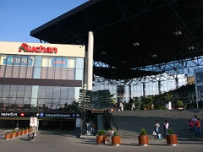
Motiv de bucurie pentru pasionatii de cumparaturi. Incepand de astazi, magazinele din cele doua mall-uri clujene, Iulius Mall si Polus Center, ofera reduceri de pana la 70% pentru produsele din colectiile de iarna.

In aceasta perioada, Iulius Mall va lansa o campanie numita "Pune mana pe reduceri", campanie care se va desfasura pana in data de 1 februarie. In cadrul evenimentului 100 de magazine vor oferi reduceri de pana la 70% .

De asemenea, in centrul comercial Polus Center va avea loc in 30 ianuarie cea de-a sasea editie a "Noptii Albe a Reducerilor", unde aproximativ 90 de magazine vor oferi reduceri.
Sursa: Ziua de Cluj

